大型仪器共享管理系统
课题组负责人使用手册

2020年6月
目 录

第一章 注册新课题组 1
一、关于浏览器 1
二、注册新课题组 1
三、校内用户账号规则 1
第二章 系统登录 2
一、登录步骤 2
二、个人信息设置 2
三、偏好设置 3
第三章 课题组管理 7
一、课题组信息设置 7
二、课题组成员管理 8
三、查找课题组 9
四、课题组信息查看 9
第四章 仪器预约使用 11
一、查找仪器设备 11
二、查看仪器信息 11
三、使用预约 13
四、委托测试/送样预约 13
五、使用仪器 14
六、申请上机资质/申请培训 15
七、无法使用仪器的几种情况 16
第五章 文件系统 17
一、文件的上传及管理 17
二、使用情况及文件查询 18
三、各课题组分区 18
四、个人分区 18
第六章 消息中心 19
一、接收消息 19
二、发送消息 19
第七章 成果管理 21
一、论文的添加及管理 21
二、获奖的添加及管理 21
三、专利的添加及管理 22

第一章 注册新课题组

一、关于浏览器
为了使您获得良好的用户体验，请您使用如IE10及以上版本、Firefox、Google chrome 等主流浏览器。

二、注册新课题组
打开浏览器，在地址栏输入大型仪器管理系统网址：http://yqgx.hunau.edu.cn/
点击统一身份登录：
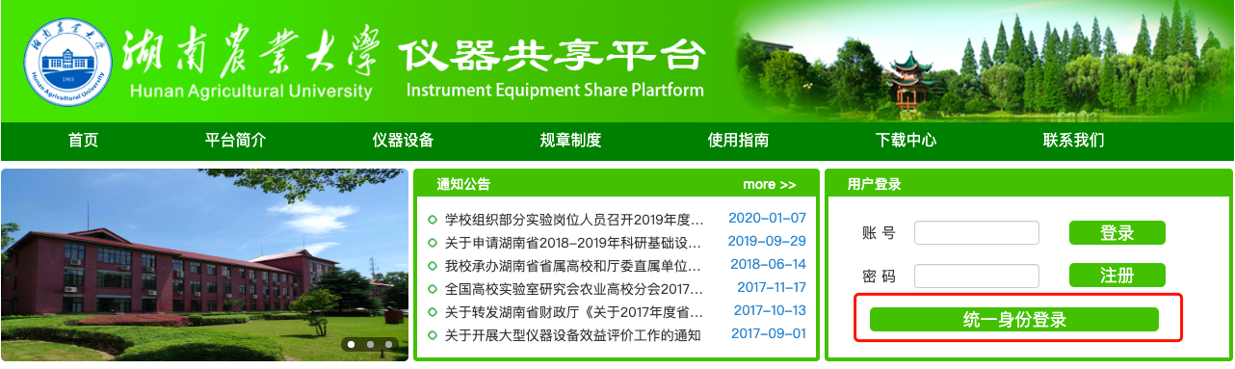

3.跳转至学校统一身份认证页面，输入账号和密码登录：

三、校内用户账号规则

1.账号规则
➡教职工的学校统一身份认证账号为学校人事处编制的教职工本人人事编号，初始密码为本人身份证号码的末六位
➡本科生和研究生的学校统一身份认证账号为本人学号，初始密码为本人身份证号码的末六位（例如：王三身份证号码为 430101********126789，则初始密码为 126789。）
➡根据国家和学校有关要求，用户须尽快将初始密码修改为自己熟记且符合系统要求强度，以防范网络和信息安全风险。
2.重要说明
➡已经存在平台的所有账号的账号类型已全部改为统一身份认证账号（一卡通账号）， 如果原来账号中工号（学号）一栏空缺或者填写错误的都将无法登录系统并跳转到注册页面，请先及时联系大仪技术员杨工（17773103456）或王老师（13974905886/65886），再进行后续登录操作。

第二章 系统登录

一、登录步骤

1.点击【登录】，进入系统。

2.您可以看到，左侧为分类管理列表，通过切换可以按照图标模式或列表模式显示。右侧为您的个人相关信息，您关注的人员及仪器，您的使用记录等，方便您的使用及管理。
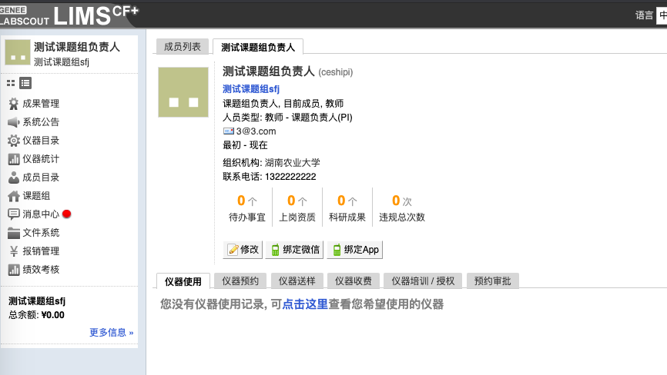

二、个人信息设置

1.进入个人信息修改界面的方法：
1-1登录系统后会直接进入个人信息界面，或者点击左侧用户姓名或头像进入个人信息界面，点击【修改】按钮。
1-2直接点击右上角【我的档案】进行修改。

2.账户信息的修改：
2-1基本：您可以在这里修改您的电话、地址、邮箱等基本信息，点击【更新】完成修改。
2-2头像：点击【浏览】，在弹出电脑文件列表中找到您想要上传的图像并点击【选取】，回到上传用户头像界面，点击【上传图标】完成图像设置，点击【删除头像】可以删除已经上传的用户头像。
2-3角色：不同的角色对应不同的使用权限，您可以在这里看到自己当前账号所属的角色组。
2-4账号：您可以在这里查看自己的账号。
2-5消息通知：您可以在这里填写用于接收系统消息的邮箱。
2-6客户端密码设置：您可以在这里设置登录仪器使用的客户端密码。

三、偏好设置
点击系统最右上方的【系统设置】，进入偏好设置。偏好设置包括【边栏菜单】、【提示设置】、【自定义首页】、【消息提醒】、【区域设置】、【默认机构】、【隐私设置】七项功能。

1.边栏菜单
您可以对边栏菜单进行设置，通过添加分类名称、拖拽模块图标，对所有的模块进行分类、排序，点击【更新】，您设置的分类界面会显示在您登录后的边栏菜单中。
1-1点击右上角【系统设置】，右侧默认打开【偏好设置】选项中【边栏菜单】项目。
1-2点击【添加】，输入想要增加的分类名称。
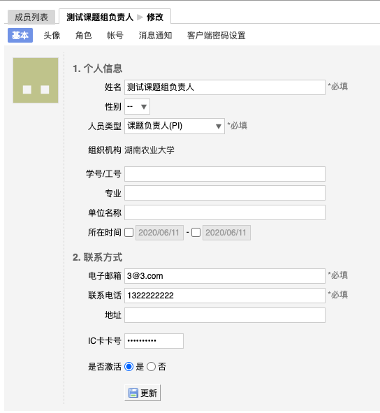
1-3您可以拖拽模块图标到任意分类项目下，点击【保存】完成更改，你可以看到左侧管理列表发生变化。
1-4如果您想删除不需要的分类，请先移除该分类下的模块，然后点击【删除】，如果想要恢复，您只需将其再次拖拽到相应分类下。
1-5您可以通过切换图标下方的复选框，修改模块在左侧菜单中的显示状态为显示或隐藏。
1-6点击【更新】，您个人在登录后可以使用自己设置的模块分类界面。

2.提示设置
点击系统右上角的提示，您可以看到停留页面的帮助提示，如果您想隐藏所有的提示，可以从【系统设置】中进行修改。点击页面右上角【系统设置】，在【偏好设置】中选择【提示设置】，勾选【隐藏在每个页面的提示信息】，点击【更新】完成设置。如果你想看某个页面的提示，可以直接点击右上角【提示】调出帮助提示，在帮助提示上点击【我知道了】，可以关闭提示。

3.自定义首页
用户可以根据自己喜好设置登录后显示的首页内容，可选项包括：个人更新页面、边栏菜单和个人信息页面。
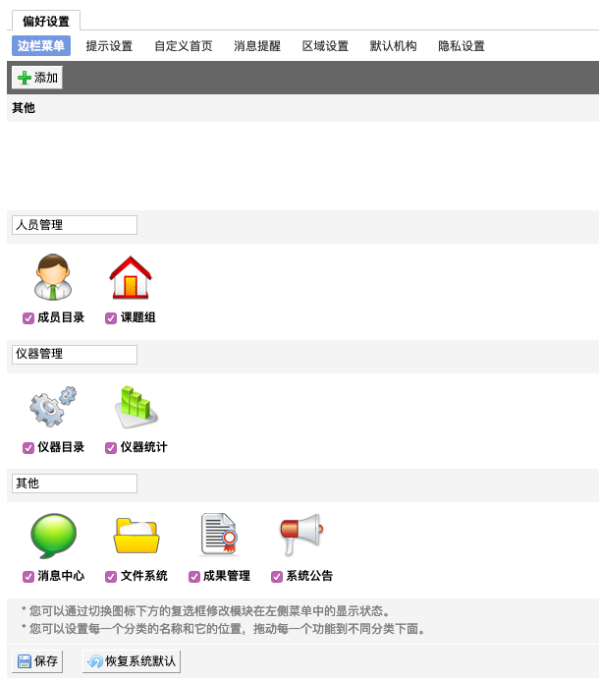

4.默认机构
您可以选择平时您关注的组织机构，之后您在课题组目录和仪器目录中将会自动列出该组织机构的相关信息。

5.区域设置
系统支持中英文双语，选择语言 “英文” 或 “中文”，点击【更新】，此设置只会使该账号用户实现语言切换，不会影响其他用户的语言。另外，此设置只能更改系统自带文字，用户输入的文字将不会改变。

6.消息提醒
您可以自主勾选您需要在消息中心模块接收的消息提醒类型，并且可以选择消息的接收方式，选择完毕之后点击【更新】，完成设置。

7.隐私设置
您可以设置您的隐私信息哪些人可见，您的隐私信息包括电话号码，邮箱地址，设置成功后点击【更新】，完成设置。

第三章 课题组管理

一、课题组信息设置
点击负责的课题组信息页面的【修改】，可以看到【基本信息】、【课题组图标】、【项目管理】、【消息提醒】项目。

1.基本信息：可以修改课题组名称、课题组联系方式、课题组编号、课题组类型、课题组负责人、对课题组进行简要说明等等。点击【更新】完成修改，点击【取消】可以取消修改，在课题组没有成员的情况下，点击【删除】将删除该课题组。

2.课题组图标：点击【浏览】，在对话框中找到您想要上传的课题组图标并点击【打开】，回到上传课题组图标界面，点击【上传图标】完成设置，您也可以删除图标。

3.项目管理：您可以添加该课题组的所有课题项目，项目分为【科研类项目】、【教学类项目】、【社会服务类项目】，当该课题组成员填写仪器使用反馈时可以从已添加的课题组项目中选择本次使用关联的项目。
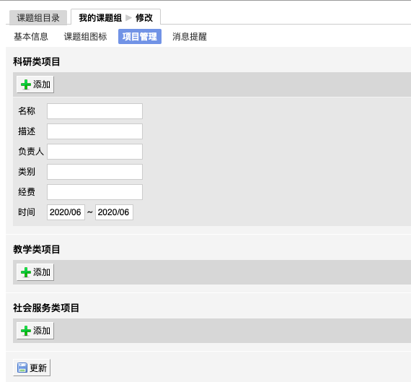
3-1在【课题组】模块的列表页面，您可以看到【课题组目录】和【我的课题组】两个标签页。点击【我的课题组】，您可以在课题组信息页面看到【修改】按钮，点击【修改】。
3-2进入课题组信息修改页面，您可以看到【项目管理】页卡，点击【项目管理】；
3-3进入【项目管理】页面，项目分为【科研类项目】、【教学类项目】、【社会服务类项目】三类。点击项目类别下的【添加】，您可以录入想要添加的项目信息，如项目名称、描述、负责人、类别、经费等信息。
3-4在项目信息右侧有【删除】按钮，点击【删除】，只有未曾关联过仪器预约/使用的项目才可以被删除。
3-5在项目信息设置完成后，点击【更新】完成设置的保存。

4.消息提醒：可以合理规划使用经费，使 PI 对课题组成员超额使用经费的情况有迹可循。勾选此项，设置提醒金额上限，当课题组成员使用仪器单次花费金额超过该数值，即会自动发送消息通知给课题组负责人。

二、课题组成员管理
点击课题组信息下方的的【课题组成员】，进入成员列表。您可以在此对课题组成员进行添加、激活、搜索、修改等操作。

1.添加成员
1-1从左侧菜单中点击【课题组】，进入到课题组页面。
1-2查到自己的课题组并进入到自己的课题组页面。
1-3点击【添加成员】（添加系统中不存在的新成员），进入到添加成员页面。
1-4为自己要添加的成员填写 “登录账号、姓名、电子邮箱” 等相关信息后，点击【添加】。
1-5添加完毕后，则该成员成功进入到本课题组，并且为已激活的状态。

2.激活成员
2-1点击在【课题组成员】标签页，在【课题组成员】下面会有一行用户的分类标签，您可以看到【未激活成员】一项，点击该项，您可以看到本课题组内所有未激活的用户。
2-2点击用户信息列右侧的【修改】，进入用户信息修改页面，在页面下方您可以看到 “是否激活” 的选项，选择 “是”，之后点击【更新】即可成功激活该成员。
2-3您可以在【目前成员】中查看成功激活的用户。

3.搜索成员
3-1在【课题组成员】标签页的左下方，您可以看到【搜索】按钮。
3-2点击【搜索】按钮，您可以在弹出的搜索菜单中输入想要查询用户的姓名、邮箱、联系电话、地址任一信息，点击【查询】按钮，即可进行课题组成员查找。

4.修改成员信息
4-1在【课题组成员】标签页，您可以看到自己课题组内所有成员的信息列表；
4-2在成员列表中选取想要修改的成员，在成员信息列的右侧，点击【修改】按钮，进入成员信息修改页面；
4-3您可以对课题组成员的基本信息、头像、登录密码等信息进行修改，修改后可点击【更新】，进行信息保存。

三、查找课题组
1.点击左侧【课题组】模块，您可以看到右侧的【课题组目录】和【我的课题组】。
2.点击【课题组目录】，您可以看到所有课题组的列表信息，并可对课题组信息进行导出、打印和搜索等操作。
3.在【课题组目录】页面，您可以点击标题栏左侧的【搜索】进行课题组查询；
4.点击【搜索】按钮后，系统弹出搜索条件输入框，您可以按照课题组名称、组织机构等信息项进行组合搜索。
5.点击【查询】便可以找到您想要的课题组记录。
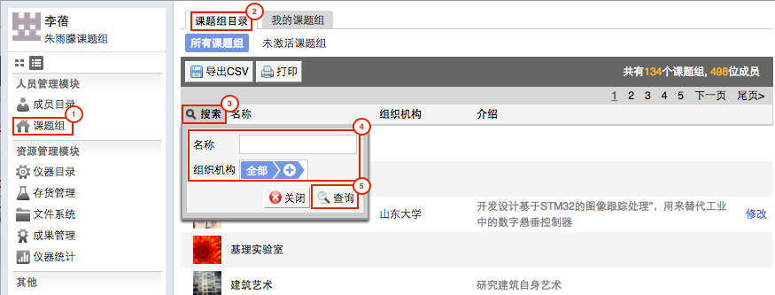

四、课题组信息查看
点击左侧【课题组】模块，您可以看到右侧的【课题组目录】和【我的课题组】，点击【我的课题组】选项，您可以看到我的课题组信息页。在这里，您可以查看管理课题组成员、查看组内成员的仪器使用记录、仪器预约记录、仪器收费、仪器送样和财务等信息。

1.您可以点击【仪器使用】标签页，查看课题组内所有成员的仪器使用记录，您可以通过【搜索】按钮，输入使用记录编号、使用者、仪器名称、时间等信息对仪器使用记录进行查询。同时，您可以对仪器使用记录进行导出和打印操作。

2.您可以点击【仪器预约】标签页，查看课题组内所有成员未来时间的预约记录，了解课题组内成员的仪器使用计划。

3.您可以点击【仪器收费】标签页，查看课题组内所有成员的仪器收费记录，您可以通过【搜索】按钮，输入使用者、仪器名称、时间等信息对仪器收费记录进行查询。同时，您可以对仪器收费记录进行导出和打印操作。

4.您可以点击【仪器送样】标签页，查看课题组内所有成员的仪器送样记录，您可以通过【搜索】按钮，输入送样记录编号、仪器名称、送样时间、状态等信息对仪器送样记录进行查询。同时，您可以对仪器送样记录进行导出和打印操作。

5.您可以点击【财务】标签页，查看课题组的财务情况，您可以通过【概要】了解课题组财务的总支出和剩余金额，如果您想要了解更多的财务收支情况，您可以通过【财务】标签页下的【明细】查看课题组财务的每一笔收支记录，并可以进行明细的导出和打印操作。

第四章 仪器预约使用

一、查找仪器设备

1.您可以在个人信息的关注页面看到自己关注的仪器；

2.您可以通过仪器列表进行仪器的查找及其他可在列表操作的内容：
2-1您可以在页面左边栏点击【仪器目录】按钮，进入仪器列表页面。
2-2在仪器列表中，您可以查看到所有仪器的基本信息，包括【正常设备】、【故障设备】、【废弃设备】；在【故障设备】和【废弃设备】中的仪器，您将不能进行仪器的预约和送样。
2-3在列表的左上角点击【搜索】按钮，在弹出的搜索框中输入搜索条件从而进行仪器查找。
搜索条件有：组织机构、分类标签、仪器名称、放置地点（楼宇、房间号）、仪器编号、控制、共享、当前使用者、联系人、主要测试和研究领域。
2-4控制方式说明
➡图标为绿色：表示设备正常联网并处于使用中；
➡图标为绿色含红色X：表示设备在使用过程中断网；
➡图标为灰色：表示设备已经联网，但没有被使用；
➡图标为灰色含红色X：表示设备没有接入网络，没有被使用。
2-5仪器排序：仪器默认按照控制方式排序，您可以点击列表项 “仪器名称””仪器价格“ 使仪器列表按升序或降序排列。
2-6仪器关注：如果您想要更快速的找到指定仪器，您可以在仪器列表中仪器右侧点击【关注】按钮，这样您就可以对仪器进行实时关注，并且在您的个人信息页面也会显示您关注的仪器信息。

二、查看仪器信息

1.您可以在仪器列表看到仪器的基本信息：
1-1您可以在页面左边栏点击【仪器目录】按钮，进入仪器列表页面；
1-2列表显示信息：仪器图标、仪器名称、仪器是否接受预约/送样、放置地点、控制方式、网络状况、当前使用者、仪器联系人；
1-3当鼠标停留在仪器名称处，在仪器名称右侧出现悬浮窗口中可以查看仪器的基本信息，基本信息包括：仪器图片、仪器名称、仪器状态、联系人、仪器编号、生产厂家、制造国家、放置地点、组织机构、规格、型号、分类号、出厂日期、仪器分类、购置日期、入网日期。

2.在仪器列表中点击仪器名称，进入仪器信息页面，可进行仪器信息查看：
2-1常规
➡基本信息：您可以查看了解此台仪器的基本信息，基本信息包括：仪器编号、生产厂家、制造国家、放置地点、规格、型号、分类号、出厂日期、购置日期、入网日期、主要规格及技术指标、主要功能及特色、主要附件及配置。
➡当前使用者：您可以看到此台仪器的当前使用者信息，如头像、姓名、所属课题组、开始时间、使用时长等信息。
➡预约设置：您可以了解预约此台仪器的一些限制，如 “添加预约最早可提前时间”、“添加预约最晚可提前时间” 和 “修改/删除预约最晚可提前时间”，以免因不了解预约规则导致预约失败。
➡当前预约者：您可以看到此台仪器的当前预约者信息，如头像、姓名、所属课题组、预约时段等信息。
➡计费设置：您可以看到您预约使用此台仪器时，该仪器的收费方式和计费规则。
2-2使用预约
您可以看到所有用户在在该台仪器上的预约记录，默认为日历显示，您可以选择月日历或列表形式查看该仪器上的预约记录，用户的预约记录均在日历上显示为带颜色的块，您可以在无人预约的时间段为自己添加一个或多个预约记录。
2-3送样预约
➡您可以看到您在该台仪器上的送样预约记录，送样预约信息有：状态、编号、计费时间、申请人、样品数、送样时间、取样时间、操作者、收费和描述。
➡您可以在列表的左上角点击【搜索】按钮，在弹出的搜索框中输入搜索条件从而进行送样预约记录的查找。搜索条件有：状态、编号、样品数、送样时间、取样时间和操作者。
2-4使用记录
➡您可以看到您在该台仪器上的使用记录，使用记录包含：编号、使用者、使用时段、样品数、是否代开、备注等信息。
➡您可以在列表的左上角点击【搜索】按钮，在弹出的搜索框中输入搜索条件从而进行使用记录的查找。搜索条件有：编号和时间。
2-5使用收费
➡您可以看到您在该台仪器上的使用收费，使用收费包含：编号、使用者、收费（金额和时间）、收费类型、备注等信息。
➡您可以在列表的左上角点击【搜索】按钮，在弹出的搜索框中输入搜索条件从而进行使用记录的查找。搜索条件有：计费编号和时间。
2-6公告
您可以看到该台仪器的所有历史公告列表，列表显示日期和公告标题，必读公告在未读的情况下会自动弹出，阅读后，点击【阅读并关闭】，返回公告列表。公告标题加粗的为未读公告，点击公告名称，可进入公告页面，查看公告内容。

三、使用预约

1.查看可预约时间
1-1在【仪器列表】中点击仪器名称，进入仪器信息界面，点击【使用预约】，默认显示预约日历的周视图，您可以通过点选右上角的【周】、【月】、【列表】，按照周历、月历或列表查看此台仪器的预约情况。
1-2在仪器使用预约页面，您可以在看到不同颜色的预约块，白色区域为可预约的时间，预约块上可以显示预约者、预约时段等信息，在预约块的右上角会显示预约状态提示，预约状态共有迟到、超时、爽约和早退四种。

2.添加预约：点击开始时间并拖到终止时间来确定您需要的预约时间段，并填写弹出窗口中的内容，您可以把预约色块拖拽到任意可预订时段，或者拖拽预约色块长度以更改预约时间。（注意：请在仪器预约设置的规定时间内添加预约）。

3. 修改/删除预约：双击您已经建立的预约时间段，可以修改或删除预约。（注意：请在仪器预约设置的规定时间内进行修改或删除。）

四、委托测试/送样预约

1. 申请送样
1-1在【仪器列表】下找到您需要送样预约的仪器，您直接点击仪器名称下的【送样】标签，或者进入仪器信息界面，点击下方的【申请送样】标签。
1-2点击【申请送样】，在弹出的对话框中填写相关信息，点击【添加】完成申请。

2.修改送样信息
2-1只有在送样状态为 <申请中> 时，才可以编辑送样信息，可以被编辑的送样信息项包括：样品数、送样时间、描述；
2-2当送样状态为 <已批准/已拒绝/因故取消> 时，送样信息不可以被编辑。

3.删除送样记录：送样状态为 <申请中> 时，送样记录可以被删除。

4.查看/搜索送样记录
4-1在送样记录右侧点击【查看】，可以查看送样记录的详细信息；
4-2点击【搜索】按钮，可以按照组织机构、状态、编号、样品数、送样时间、取样时间、操作者等字段进行搜索。

5.消息提醒：预约申请被批准或被拒绝，您的消息中心或邮箱都会收到提醒信息。

五、使用仪器

1.由电脑控制的仪器
1-1在计算机开机后，会弹出窗口，要求输入用户名和密码验证。需要预约使用的仪器，只能在本人的预约时段内，才能通过验证。
1-2如果用户在使用仪器时，发现预约时间估计过短，需要延长，可以在本次预约时间结束之前，拖长预约时间色块，以延长预约时间，避免被判为超时使用。（注意：如果本次预约后面有其他人的预约，本次预约只能延长到他人预约时间之前，系统不允许覆盖他人预约时间。)
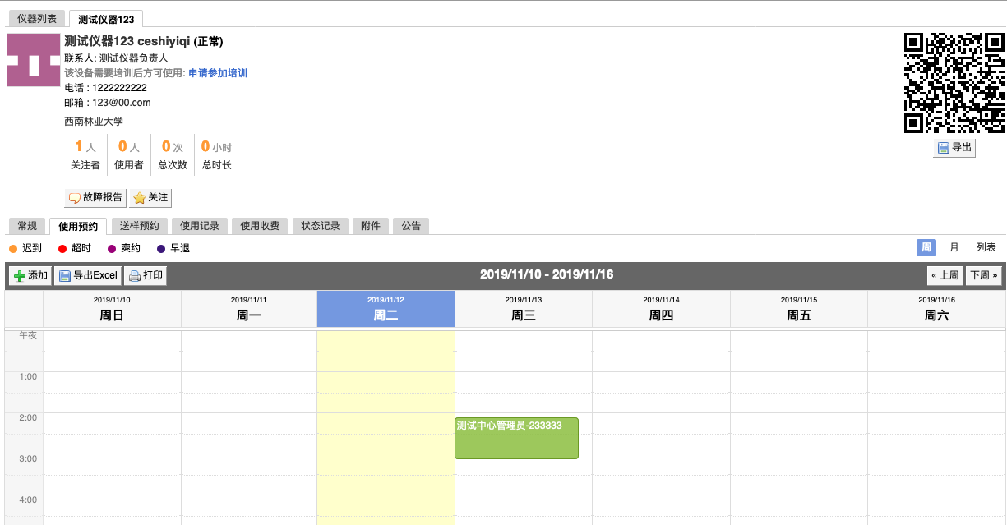
1-3仪器使用完毕，在桌面上点击】结束仪器使用】图标，关机前会弹出窗口，反馈仪器的使用情况，用户必须在24小时内如实填写，否则不能进行下次预约。

2.由电源控制的仪器
2-1用户使用时，需要携带本人激活的IC卡，刷卡通电使用仪器。
2-2如果用户在使用仪器时，发现预约时间估计过短，需要延长，可以在本次预约时间结束之前，拖长预约时间色块，以延长预约时间，避免被判为超时使用。（注意：如果本次预约后面有其他人的预约，本次预约只能延长到他人预约时间之前，系统不允许覆盖他人预约时间。）
2-3使用仪器结束后可直接通过微信端如实填写该仪器的使用情况反馈，否则不能进行下次任何仪器的预约。
2-4在仪器使用结束需要用户返回实验室后，登录平台网络，在左侧会出现一个红色的提示，要求填写该仪器的使用情况反馈，否则不能进行下次任何仪器的预约。

六、申请上机资质/申请培训
在【仪器列表】中点击您需要使用的仪器进入仪器信息界面，如果在仪器名称下方看到 “该设备需要培训后方可使用” 的字样，那么此台仪器在使用前需要进行仪器的培训。

1.申请培训
在需要培训的仪器名称下方，点击【申请参加培训】，系统将会将您的培训申请发送到仪器管理员的消息中心。
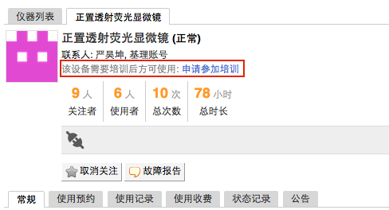
2.查看培训情况
在个人信息页面下方，点击【仪器培训/授权】，您可以看到您申请参加了哪些仪器的培训和您通过了或过期了哪些仪器的培训

3.培训通过
在您培训合格后，仪器负责人将批准您的培训资格，系统将会自动将培训合格的消息发送到系统的消息中心或您的邮箱内。
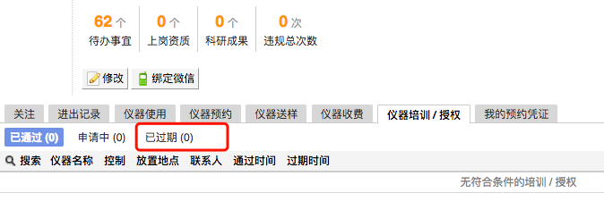

七、无法使用仪器的几种情况

1.用户进入黑名单
“爽约” 或是 “超时” 超过系统限定次数就会自动判为黑名单用户；或者未按照仪器使用规范进行仪器使用，被仪器负责人加入黑名单用户，所有的黑名单用户均无法使用仪器。
1-1如需超时使用仪器，请在实验预约结束时间之前，登录平台网络，进入预约日历界面 ，及时修改结束时间，以免被判为超时；
1-2如果因前人使用超时，造成自己被迫超时，请联络仪器管理员出具相关证明，由管理员调整超时状态为正常即可；

2.未填写使用反馈
实验结束24小时之后，仍未填写反馈。系统提供24小时填写反馈记录的缓冲时间，当天使用完仪器后仍然能预约使用仪器，但在24小时之后仍未填写，将不能预约使用仪器。请用户及时登录平台管理系统，填好反馈后即可登录。

3.不在预约时段内
仪器使用时间，不在该用户的预约时段内，如果预约时间为9:00~10:00，需要在此段时间内才可验证成功。

4.网络连接异常
无线连接缓慢，部分仪器的网络控制是通过无线连接，开机后稍待片刻，保证网络连接正常后即可验证成功。

5.费用问题
所在课题组余额不足或课题组帐户欠费，则将无法使用平台的任何仪器，系统则会出现注意提示 “课题组余额不足，您无法预约该仪器”。

6.仪器故障
如因仪器故障导致无法使用，请在反馈中给出说明或者在仪器信息界面点击【故障报告】输入故障信息。

第五章 文件系统
文件系统中既包括课题组用户个人目录，也包括课题组内共享目录与平台共享目录，用户可以对各种文件进行上传下载。

一、文件的上传及管理
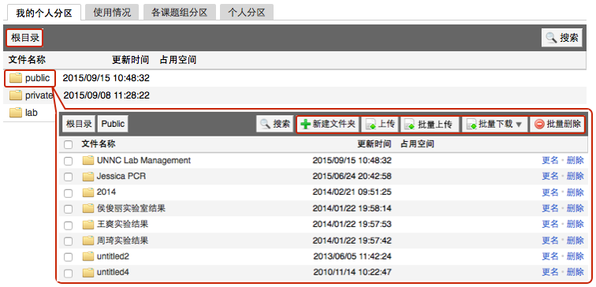

1.管理员可以查看每个用户的文件内容，在个人分区中，点击开通文件系统的用户姓名，可以进入该用户的文件目录。

2.每个用户的文件目录都有3个文件夹：
❖ public：平台的公共目录；
❖ private：用户的私有目录；
❖ lab：用户所在课题组的公共目录。

3.目录下的文件管理：
3-1上传：您可以直接点击【上传】，也可以在此目录下【新建文件夹】，打开新创建的文件夹后，点击【上传】，然后在电脑中选择需要上传的文件进行上传。
3-2批量上传：您可以点击【批量上传】，在电脑中选择需要上传的多个文件，一次性进行多个文件的批量上传。
3-3在每一个文件的右侧，点击【更名】可以修改文件或文件夹的名称，点击【删除】可以删除该文件或文件夹。（ 注意：删除文件夹将会删除该文件夹内所有文件，请谨慎操作！）
3-4下载单独文件：点击需要下载的文件名称即可进行下载；
3-5下载批量文件：勾选需要下载的文件或文件夹，点击【批量下载】可以下载选中的所有文件或文件夹。
3-6点击【刷新】可以随时更新用户文件系统内容。
3-7无论在哪个目录，点击【根目录】都可以回到 3个用户默认文件夹的界面。

二、使用情况及文件查询

1.在【文件系统】模块的右侧界面上方点击【使用情况】选项，您可以看到文件系统的总体分区情况。

2.课题组分区使用进度条表示所有课题组已经使用的空间容量，点击右侧的【查看】可以看到各课题组的分区情况，在【各课题组分区】中点击课题组名称右侧的【查看】，可以看到该课题组的文件目录并可以进行及时刷新。

3.个人分区使用进度条表示所有用户已经使用的空间容量，点击右侧的【查看】可以看到各用户的分区情况，在【个人分区】中点击右侧的【查看】，可以看到该用户的文件目录并可以进行即时刷新。

三、各课题组分区

1.点击左侧分类管理列表【文件系统】模块，在右侧界面上方点击【各课题组分区】选项，您可以看到各课题组文件系统使用情况列表。

2.查找课题组：点击标题栏左侧可仪按照课题组名称进行搜索，此外，点击标题 “空间使用情况”、“更新日期” 还可以进行排序。

四、个人分区

1.在【文件系统】模块的右侧界面上方点击【个人分区】选项，您可以看到所有用户文件系统使用情况列表。

2.查找用户：点击标题栏左侧可以输入用户姓名关键字进行搜索，此外，点击标题 “空间使用情况”、“更新日期” 还可以进行排序。您也可以在【各课题组分区】中点击课题组名称，在该课题组成员分区列表中查找该课题组用户。

第六章 消息中心

一、接收消息
系统贴心的帮助服务，自动即时提醒管理员和用户，任何与本人账号有关的操作，系统已经预置了所有发送内容。
发送给既定管理员的消息包括：仪器预约提醒、用户使用费用超标提醒、课题组充值提醒、用户提交故障报告提醒、用户申请培训提醒。
发送给用户的消息包括：管理员激活账号提醒、管理员添加用户账号提醒、用户加入黑名单提醒、填写使用反馈的提醒、用户通过培训提醒、用户未通过培训提醒、仪器故障时给预约用户发送提醒、仪器故障修复后，给预约用户发送提醒。

1.查看：当系统给您发送消息时，在左侧功能列表【消息中心】右边会有消息提示，点击【消息中心】查看消息。

2.搜索：您可以点击标题栏左侧【搜索】按钮，输入消息标题关键字进行搜索。

3.回复：您可以点击【消息中心】，点击消息列表右侧的【回复】，输入回复标题、回复内容，点击回复完成设置。

4.标记已读/未读：您可以勾选想要标记为已读/未读的多个消息，点击【已读/未读】按钮，即可变更消息的状态为 <已读/未读>，并在系统左侧功能列表【消息中心】的右上角体现出未读消息的数量。

5.删除：您可以在消息列表右侧点击【删除】按钮，删除对应的某一条消息；您也可以勾选您想要删除的多个消息，点击列表右上方的【删除选中】按钮，删除所有您选中的消息；您还可以点击列表右上方的【删除所有已读消息】，删除消息中心中所有被标记为已读状态的消息；

二、发送消息
系统提供站内短消息功能，用户之间、用户与管理员、管理员之间可以进行交流，方便了使用者的信息沟通。
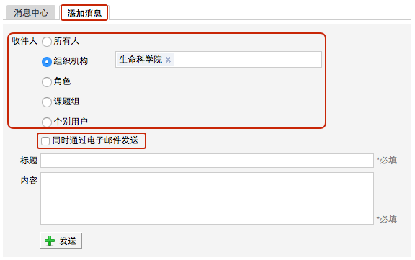

1.点击左侧功能列表【消息中心】，在右边上方点击【添加消息】。

2.您需要填写收件人、标题和消息内容，收件人可以根据您的需要选择是所有人、某一组织机构成员、某一特定角色用户、某些课题组或个别用户。（注意：收件人需要您输入关键字，然后从下拉框中进行选择。）

3.发送：您可以选择是否需要 “同时通过电子邮件发送”，如果选择了 “同时通过电子邮件发送”，那么收件人除了会在系统的消息中心中收到消息外，同时也会在个人信息中的电子邮箱中收到相同内容的邮件。

第七章 成果管理
您可以在成果管理模块输入本课题组的成果，如论文、专利、获奖情况等，并从系统自动筛选出的本课题组成员使用过的仪器设备中，选择该成果所用到的仪器。

一、论文的添加及管理

1.添加论文：点击左侧分类管理列表【成果管理】模块，打开【论文】选项，点击【添加】，您可以选择本课题组、标签、输入作者等信息，并选择完成此论文的项目，并从系统自动筛选出的本课题组成员使用过的仪器设备中，选择完成该论文所用到的仪器。注：若系统显示“你可以关联此成果到某一课题组项目，但你的课题组尚未建立项目，建立项目请联系课题组负责人”等提示，您需要先在您的课题组建立项目。
2.编辑论文信息：点击论文列表右侧的【编辑】，可以修改论文信息。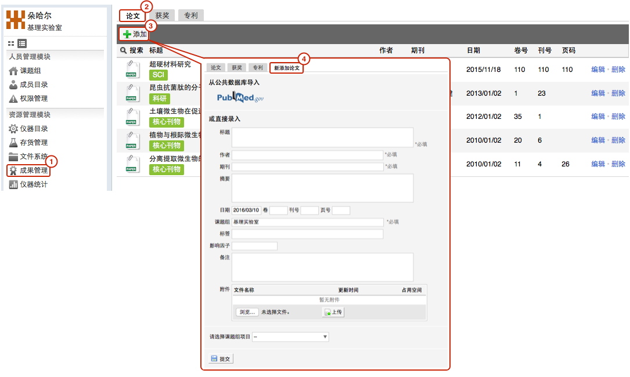

二、获奖的添加及管理

1．添加获奖：点击左侧分类管理列表【成果管理】模块，打开【获奖】选项，点击【添加】，您可以选择本课题组、输入获奖名称、获奖级别、日期、人员等信息，并选择哪个项目获得奖，并从系统自动筛选出的本课题组成员使用过的仪器设备中，选择获奖成果所用到的仪器。

2．编辑获奖信息：点击获奖列表右侧的“编辑”，可以修改获奖信息。
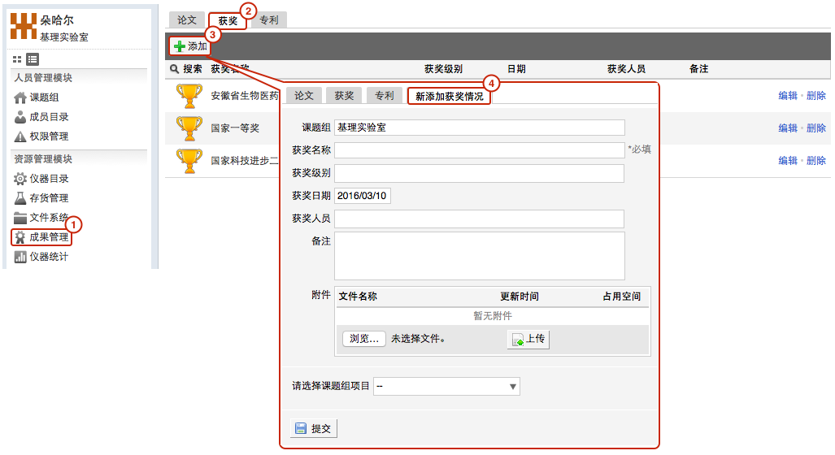

三、专利的添加及管理

1．添加专利：点击左侧分类管理列表【成果管理】模块，打开【专利】选项，点击【添加】，您可以选择本课题组、专利类型并输入获奖名称、获奖级别、日期、人员表等信息并选择哪个项目获得了专利，并从系统自动筛选出的本课题组成员使用过的仪器设备中，选择获得专利所用到的仪器。
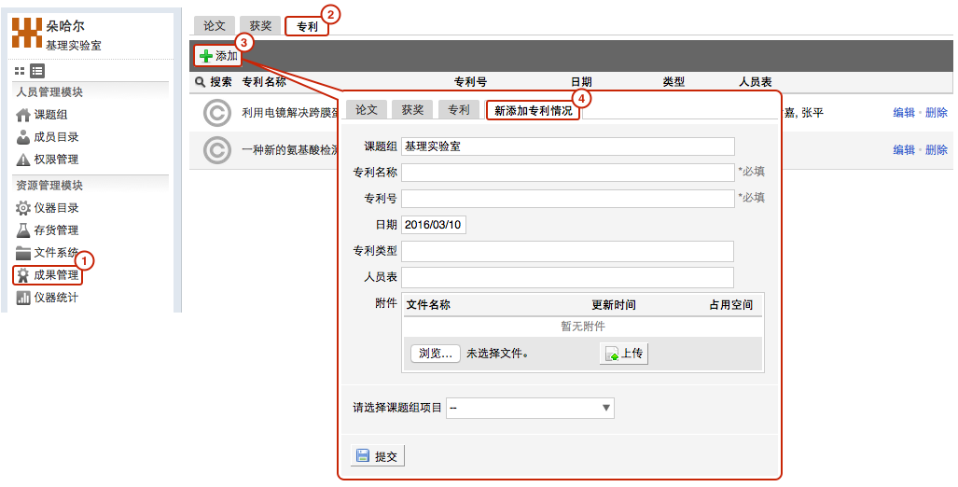

2．编辑专利信息：点击专利列表右侧的【编辑】，可以修改专利信息。

